Неверов Александр Гаврилович
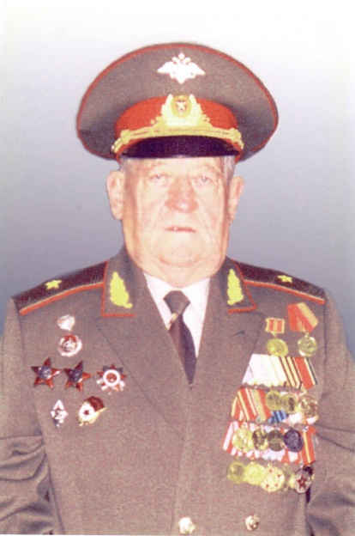
В квартире моей бабушки я увидела фотографии моего прадеда Александра Гавриловича Неверова, где он снят в генеральской форме. Я спросила у бабушки, воевал ли он на войне, и бабушка мне показала другие его фотографии, рассказала о том, как он служил в армии, воевал в годы ВОВ. Она достала из тумбочки ордена и медали, которыми он был награждён. Там были и старые пожелтевшие газеты со статьями о нём и листочки-благодарности за его боевые подвиги.
Мой прадед Неверов Александр Гаврилович родился в селе Вирятино Тамбовской области, учился там в школе, а августе 1941 г. окончил военное училище. Уже шла война, и прадеда направили в Сибирский военный округ в г. Красноярск, а потом в Новгородской области в бою под деревней Дымно Чудовского района он участвовал в сражении с немцами в должности командира роты ПВО стрелкового полка. В декабре 1941 г. на Волховском фронте шли тяжёлые оборонительные бои. Часть сдерживала наступления фашистов, которые стремились прорваться к Ленинграду и взять его в блокаду.
Рота, где служил мой прадед, пошла в наступление. В ночном бою заняли новый рубеж, который был более удобным для обороны. Было очень трудно, но солдатское мастерство молодых бойцов росло от боя к бою, а главное крепкая уверенность в своих силах, в победе. В ночном бою было приказано овладеть деревней Дымно, стоящий на левом берегу Волхова в 10 км от города Чудово. Рота при поддержке разведчиков полка и батареи пушек пошла в наступление по льду Волхова. Бой продолжался 4 часа, но в 1 час ночи солдаты вошли в деревню. Заняв её, они тем самым улучшили оборону полка и овладели узлом дорог, ведущих к фронту. В этом бою было уничтожено более 50 солдат противника. Но и среди наших бойцов были большие потери: из 83 в строю осталось 16.
В этом бою был ранен и мой прадед и отправлен в госпиталь в г. Боровичи Новгородской области.
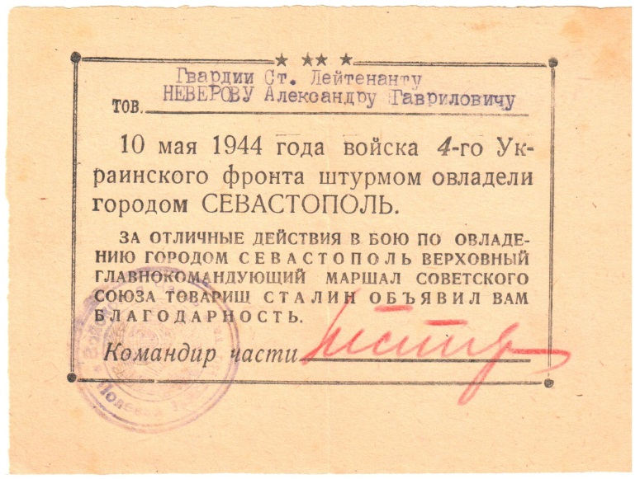
После лечения 4 марта 1942 г. его направили на Волховский фронт зам. командира 18 отдельной автомобильной роты стрелковой дивизии 59 армии. 26 сентября 1942 г., когда он подвозил боеприпасы под деревней Гайтолово Ленинградской области, опять был ранен, и опять попал в госпиталь.
С 10 марта 1944 г. был назначен начальником военно-технического снабжения гвардейского стрелкового полка стрелковой дивизии 4-го Украинского фронта. А дальше были Сталинград, Ростов, Новочеркасск, Донбас, Крым…
После взятия Севастополя его перевели на Прибалтийский фронт. При переходе границы СССР в составе советских войск в октябре 1944 г. в бою в Литовской ССР опять был ранен, и опять лечился в госпитале. Догнал свою дивизию уже в Кенигсберге, где окончил войну 9 апреля 1945 г.
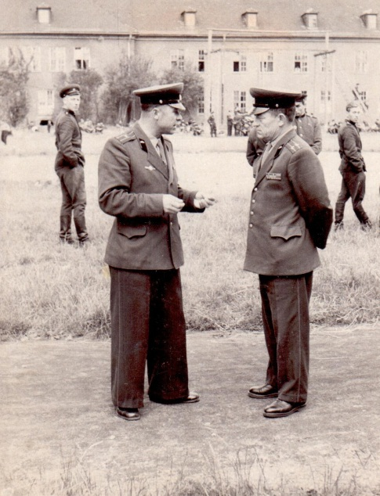
А затем пошла мирная военная служба в г. Брянске, под Москвой в знаменитой Кантемировской дивизии. Закончил Военную академию тыла им. В. М. Молотова. И даже участвовал в военном параде на Красной площади в Москве. Мне показали его парадный кортик, с которым он шагал по Красной площади.

Верховская Алина 4а
май 2016

